ĐIÊU CHỈNH BÀI HƯỚNG DẪN HỌC MÔN ĐỊA LÍ LỚP 5
BÀI 14: CHÂU ĐẠI DƯƠNG, CHÂU NAM CỰC
VÀ CÁC ĐẠI DƯƠNG TRÊN THẾ GIỚI
(Tiết 2)
I.Mục tiêu.
- Nêu tên, chỉ vị trí và trình bày được đặc điểm nổi bật của các đại dương trên thế giới.
II. Hoạt động học:
A. HOẠT ĐỘNG CƠ BẢN


* Hoạt động trải nghiệm.
Hội đồng tự quản điều hành lớp hát bài: Trái đất này là của chúng mình.
- Bài hát cho ta biết điều gì?
- Bạn hãy kể tên những châu lục và đại dương mà bạn biết?
- Mời GV vào tiết học.
Xác định mục tiêu bài
Việc 1: Cá nhân đọc mục tiêu bài (2 lần)
Việc 2: Trao đổi MT bài trong nhóm .
Việc 3: Phó chủ tịch HĐTQ tổ chức cho các bạn chia sẻ MT bài trước lớp, nêu ý hiểu của mình và cách làm để đạt được mục tiêu đó.
* Hình thành kiến thức.
5. Tìm hiểu về các đại dương trên thế giới.
- Bạn phụ trách đồ dùng phát phiếu BT cho từng thành viên trong nhóm.

Việc 1: Đọc thầm phiếu bài tập (đọc 2 lần) :
Việc 2: Đọc và viết trả lời theo yêu cầu của phiếu học tập.

PHIẾU HỌC TẬP
- Quan sát quả địa cầu, chỉ theo vùng các đại dương sau đó viết tên các đại dương trên thế giới. ….……………………………………………………………………
- Dựa vào Bảng 1: Số liệu về các đại dương trên thế giới (trang 100) xếp các đại dương theo thứ tự từ lớn đến nhỏ về diện tích.
……………………………………………………………………………………
- Cho biết đại dương nào có diện tích và độ sâu lớn nhất.
……………………………………………………………………………………

Việc 1: Chủ động chia sẻ câu trả lời của mình cho bạn bên cạnh để bạn có ý kiến đánh giá và cùng trao đổi lại và bổ sung nếu thiếu.
Việc 2: Trao đổi đánh giá những câu trả lời của bạn, cùng thống nhất câu trả lời.

Việc 1: Nhóm trưởng yêu cầu: Một bạn trình bày bài làm của mình.
Việc 2: Nhóm trưởng hỏi: trong nhóm mình có bạn nào không nhất trí với câu trả lời của bạn.
Nếu có, nhóm trưởng đề nghị bạn báo cáo, các bạn khác lắng nghe và chỉ định lần lượt để các bạn có ý kiến.
Nếu không có, nhóm trưởng chỉ định một bạn báo cáo và thống nhất câu trả lời của nhóm
Việc 3: Nhóm trưởng, đề nghị bạn thư ký tổng kết ý kiến thống nhất của cả nhóm và báo cáo cô giáo.
Báo cáo thầy/cô kết quả và những điều em chưa hiểu.

B. HOẠT ĐỘNG THỰC HÀNH
Việc 1: Nhóm trưởng nhắc bạn phụ trách đồ dùng lấy phiếu bài tập (trên đó có vẽ Ô chữ bí mật).
Việc 2: Nhóm trưởng , yêu cầu các bạn mở trang 102 sách HDH đọc câu b 2-3 lần của Trò chơi " Ô chữ bí mật"
1. Trò chơi “ Ô chữ bí mật ”
Việc 1: Nhóm trưởng mời từng bạn đọc nội dung các câu ứng với các ô chữ hàng ngang (Bắt đầu từ ô số 1) ở mục b) trang 102
Việc 2: Các bạn cùng suy nghĩ tìm từ thể hiện đúng nội dung của từng câu.
Việc 3: Cùng thống nhất kết quả rồi thư kí ghi vào phiếu.
Việc 4: Báo cáo viên treo phiếu bài tập đã hoàn thành lên tường của lớp.
- Nhóm nào thực hiện xong trước lấy thẻ màu đỏ ở góc học tập thực hiện nội dung của phiếu hoặc tìm hiểu qua internet về các đại dương.

Bài tập phát triển
Chúng mình cùng khám phá
Các bạn chia sẻ hiểu biết của mình bằng các câu hỏi về những ô chữ dưới sự điều hành của nhóm trưởng.
(Từng bạn trong nhóm lần lượt được đặt câu hỏi để chia sẻ cùng cả nhóm).
Ví dụ: Biển Đông thuộc đại dương nào?
2. Trò chơi “ Ai nhanh, ai đúng”
Việc 1: GV hoặc Trưởng ban học tập phổ biến luật chơi của trò chơi: “ Ai nhanh, ai đúng”
- Các nhóm chuẩn bị 6 thẻ chữ, mỗi thẻ ghi tên một châu hoặc đại dương trên thế giới với thời gian là 4 phút.
- Khi ban học tập hô “ Bắt đầu” các nhóm gắn thẻ chữ tương ứng với các số trên lược đồ.
- Báo cáo viên treo phiếu bài tập đã hoàn thành lên tường của lớp.
(Nhóm nào có kết quả đúng và xong đầu tiên là nhóm đó thắng cuộc)
Việc 2: Chuẩn bị chơi:
- Bạn phụ trách đồ dùng đến góc học tập lấy lược đồ trống thế giới cho nhóm.
- Nhóm trưởng phân công các bạn chuẩn bị 6 thẻ ghi chữ, chẳng hạn bạn cầm thẻ Thái Bình Dương, bạn cầm thẻ Đại Tây Dương...
Việc 3: Chơi.
- Trưởng ban học tập nói: Các bạn đã hiểu rõ luật chơi chưa? Mời một bạn nhắc lại luật của trò chơi “ Ai nhanh, ai đúng”
- Trưởng ban học tập hô: Bắt đầu - các nhóm thi gắn thẻ từ đúng với vị trí các số tương ứng trên lược đồ.
- Trưởng ban học tập điều hành:
- Chỉ định một bạn nhận xét kết quả làm việc của một nhóm bất kì, các bạn khác chú ý nghe.
- Một bạn khác đánh giá và bổ sung.
Việc 4: Trưởng ban học tập nói: Các bạn quan sát sản phẩm của các nhóm và cho biết nhóm nào có bài làm đúng và nhanh nhất.
Bài tập góc.
* Lên hệ, giáo dục
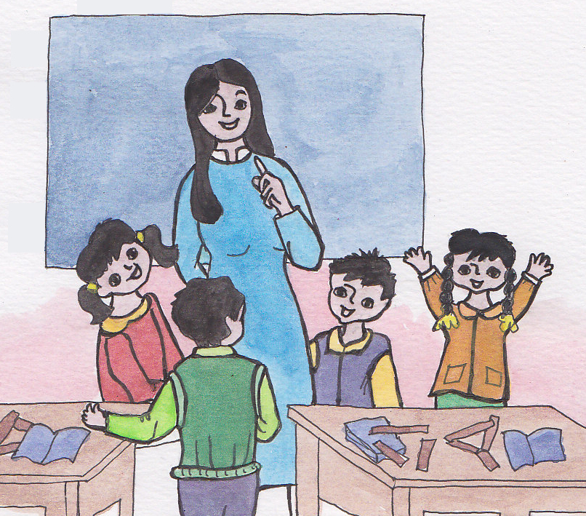
Việc 1: Trưởng ban học tập Mời phó ban học tập lên tổ chức cho các bạn được đề xuất nội dung mong muốn tìm hiểu khám phá qua tiết học.
Chúng mình cùng khám phá
Việc 2: Phó ban học tập tổ chức cho các cá nhân đề xuất và ghi lại:
- Những hiểu biết của bạn về biển Đông.
- Biển Đông thuộc đại dương nào?
- Kể về 2 quần đảo lớn nhất của nước ta ?
- Viêt về Loài sinh vật ở Vùng biển nước ta ?

* Lên hệ
- Phó ban học tập điều hành:
Việc 1: Các bạn hãy nêu những đề xuất hoặc mong muốn của mình qua tiết học.
Việc 2: Chia sẻ các đề xuất hoặc mong muốn của mình.
Việc 3: Bạn hãy viết một câu nói về cảm nghĩ của mình sau bài học và chia sẻ qua nhịp cầu bè bạn.
C. HOẠT ĐỘNG ỨNG DỤNG

- Cùng với người thân đề xuất việc bảo vệ môi trường của biển Đông.

ĐIÊU CHỈNH BÀI HƯỚNG DẪN HỌC MÔN ĐỊA LÍ LỚP 5
BÀI 14: CHÂU ĐẠI DƯƠNG, CHÂU NAM CỰC
VÀ CÁC ĐẠI DƯƠNG TRÊN THẾ GIỚI
(Tiết 2)
I.Mục tiêu.
- Nêu tên, chỉ vị trí và trình bày được đặc điểm nổi bật của các đại dương trên thế giới.
II. Hoạt động học:
A. HOẠT ĐỘNG CƠ BẢN
* Hoạt động trải nghiệm.
Hội đồng tự quản điều hành lớp hát bài: Trái đất này là của chúng mình.
- Bài hát cho ta biết điều gì?
- Bạn hãy kể tên những châu lục và đại dương mà bạn biết?
- Mời GV vào tiết học.
Xác định mục tiêu bài
Việc 1: Cá nhân đọc mục tiêu bài (2 lần)
Việc 2: Trao đổi MT bài trong nhóm .
Việc 3: Phó chủ tịch HĐTQ tổ chức cho các bạn chia sẻ MT bài trước lớp, nêu ý hiểu của mình và cách làm để đạt được mục tiêu đó.
* Hình thành kiến thức.
5. Tìm hiểu về các đại dương trên thế giới.
- Bạn phụ trách đồ dùng phát phiếu BT cho từng thành viên trong nhóm.
Việc 1: Đọc thầm phiếu bài tập (đọc 2 lần) :
Việc 2: Đọc và viết trả lời theo yêu cầu của phiếu học tập.
PHIẾU HỌC TẬP
- Quan sát quả địa cầu, chỉ theo vùng các đại dương sau đó viết tên các đại dương trên thế giới. ….……………………………………………………………………
- Dựa vào Bảng 1: Số liệu về các đại dương trên thế giới (trang 100) xếp các đại dương theo thứ tự từ lớn đến nhỏ về diện tích.
……………………………………………………………………………………
- Cho biết đại dương nào có diện tích và độ sâu lớn nhất.
……………………………………………………………………………………
Việc 1: Chủ động chia sẻ câu trả lời của mình cho bạn bên cạnh để bạn có ý kiến đánh giá và cùng trao đổi lại và bổ sung nếu thiếu.
Việc 2: Trao đổi đánh giá những câu trả lời của bạn, cùng thống nhất câu trả lời.
Việc 1: Nhóm trưởng yêu cầu: Một bạn trình bày bài làm của mình.
Việc 2: Nhóm trưởng hỏi: trong nhóm mình có bạn nào không nhất trí với câu trả lời của bạn.
Nếu có, nhóm trưởng đề nghị bạn báo cáo, các bạn khác lắng nghe và chỉ định lần lượt để các bạn có ý kiến.
Nếu không có, nhóm trưởng chỉ định một bạn báo cáo và thống nhất câu trả lời của nhóm
Việc 3: Nhóm trưởng, đề nghị bạn thư ký tổng kết ý kiến thống nhất của cả nhóm và báo cáo cô giáo.
Báo cáo thầy/cô kết quả và những điều em chưa hiểu.
B. HOẠT ĐỘNG THỰC HÀNH
Việc 1: Nhóm trưởng nhắc bạn phụ trách đồ dùng lấy phiếu bài tập (trên đó có vẽ Ô chữ bí mật).
Việc 2: Nhóm trưởng , yêu cầu các bạn mở trang 102 sách HDH đọc câu b 2-3 lần của Trò chơi " Ô chữ bí mật"
1. Trò chơi “ Ô chữ bí mật ”
Việc 1: Nhóm trưởng mời từng bạn đọc nội dung các câu ứng với các ô chữ hàng ngang (Bắt đầu từ ô số 1) ở mục b) trang 102
Việc 2: Các bạn cùng suy nghĩ tìm từ thể hiện đúng nội dung của từng câu.
Việc 3: Cùng thống nhất kết quả rồi thư kí ghi vào phiếu.
Việc 4: Báo cáo viên treo phiếu bài tập đã hoàn thành lên tường của lớp.
- Nhóm nào thực hiện xong trước lấy thẻ màu đỏ ở góc học tập thực hiện nội dung của phiếu hoặc tìm hiểu qua internet về các đại dương.
Bài tập phát triển
Chúng mình cùng khám phá
Các bạn chia sẻ hiểu biết của mình bằng các câu hỏi về những ô chữ dưới sự điều hành của nhóm trưởng.
(Từng bạn trong nhóm lần lượt được đặt câu hỏi để chia sẻ cùng cả nhóm).
Ví dụ: Biển Đông thuộc đại dương nào?
2. Trò chơi “ Ai nhanh, ai đúng”
Việc 1: GV hoặc Trưởng ban học tập phổ biến luật chơi của trò chơi: “ Ai nhanh, ai đúng”
- Các nhóm chuẩn bị 6 thẻ chữ, mỗi thẻ ghi tên một châu hoặc đại dương trên thế giới với thời gian là 4 phút.
- Khi ban học tập hô “ Bắt đầu” các nhóm gắn thẻ chữ tương ứng với các số trên lược đồ.
- Báo cáo viên treo phiếu bài tập đã hoàn thành lên tường của lớp.
(Nhóm nào có kết quả đúng và xong đầu tiên là nhóm đó thắng cuộc)
Việc 2: Chuẩn bị chơi:
- Bạn phụ trách đồ dùng đến góc học tập lấy lược đồ trống thế giới cho nhóm.
- Nhóm trưởng phân công các bạn

